



**FEVZİPAŞA ORTAOKULU MÜDÜRLÜĞÜ**

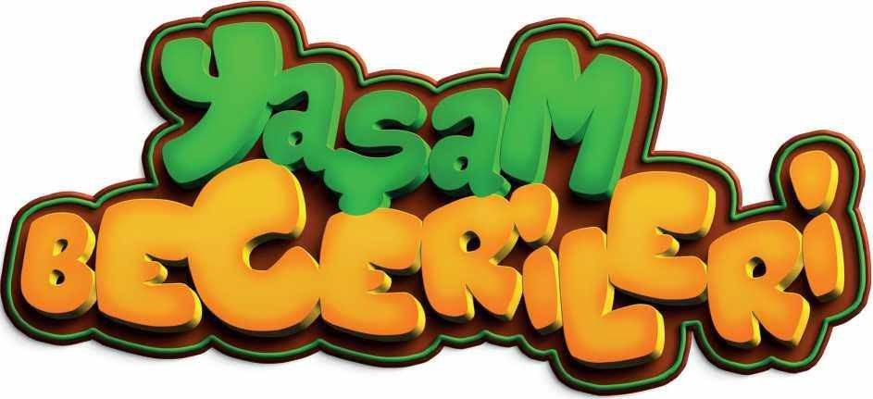

# OKUL YÜRÜTME KOMİSYONU





Özel Eğitim Sınıf Öğretmeni

Teknoloji ve Tasarım Öğretmeni

Müdür Yardımcısı

## 

## Birsen SİYAH

Okul Müdürü

2024

Sare SANCAK  
 Güneş SARAÇ

Servet ÇAKMAK



TÜRKİYE YÜZYILI

MAARİF MODELİ



# Kökeninde Bilgi, Odağında Beceri, Hedefinde Gelecek!

Sunuş

Türkiye Yüzyılı Maarif Modeli; topluma entegre, dinamik ve geleceğin gereksinimlerine yanıt verebilecek bireyler yetiştirmeyi hedefleyen vizyoner bir eğitim modelidir. Bu kapsamda hazırlanan “Yaşam Becerileri” projesi, öğren- cilerin günlük hayatta karşılaşabilecekleri sorunlara çözüm bulma yeteneği kazanmaları ve toplumsal hayata etkin katılımlarını sağlamak amacıyla geliştirilmiştir. Bu proje, öğrencilerin kendilerini keşfetmelerine, çevrelerini daha iyi anlamalarına ve sorumluluk bilinciyle hareket etmelerine katkıda bulunur.

#### AMAÇ

Bu model, öğrencilerin toplumsal hayata etkin katılımlarını teşvik ederek onları sadece günümüzün değil, aynı zamanda geleceğin zorluklarına karşı hazırlıklı, yenilikçi yetkinliklerle donatmayı amaçlar. “Yaşam Becerileri" yaklaşımı, öğrencilerin hayatlarını bilinçli, verimli ve planlı bir şekilde sürdürmeleri için gerekli olan temel becerileri kazandırmayı hedefler. Bu yaklaşım, öğrencilerimize yalnızca teorik bilgi sağlamakla kalmaz; onları günlük yaşamlarında karşılaştıkları zorluklarla başa çıkabilecek donanımlı bireyler olarak yetiştirir. Kendilerine sunulan somut yaşantılarla öğrencilerimiz potansiyellerini keşfeder, çevrelerindeki dünyayı daha derinlemesine anlar ve sorumluluk bilinciyle hareket ederler. Bu süreç, onların değişen koşullara uyum sağlama becerisini güçlendirerek; etkin, bilinçli ve yetkin bireyler olarak toplu-ma katkı sunmalarına imkân tanır. Ayakkabı bağlamaktan, mutfak becerilerine; sağlıklı beslenme bilinci oluşturmaktan, iletişim ve ifade yeteneğine, geri dönüşüm ve sıfır atık farkındalığından özgün tasarımlar yapabilmeye kadar birçok alanda etkinliklerle desteklenen "Yaşam Becerileri" projesi ile öğrencilerin kendi kendini yönetme becerisine sahip olması amaçlanmaktadır.

#### KAPSAM

Bu kılavuz, Millî Eğitim Bakanlığı Temel Eğitim Genel Müdürlüğü koordinesinde yürütülecek olan “Yaşam Becerileri Projesi” ile ilgili usul ve esasları kapsar.

#### DAYANAK

T.C. Anayasası

222 sayılı İlköğretim ve Eğitim Kanunu 1739 sayılı Millî Eğitim Temel Kanunu

30474 sayılı Resmî Gazete ’de yayımlanan 1 sayılı Cumhurbaşkanlığı Teşkilatı Hakkında Cumhurbaşkanlığı Kararnamesinin 301'inci maddesi

Millî Eğitim Bakanlığı Okul Öncesi Eğitim ve İlköğretim Kurumları Yönetmeliği

Millî Eğitim Bakanlığı Ortaöğretim Kurumları Yönetmeliği Millî Eğitim Bakanlığı Eğitim Kurumları Sosyal Etkinlikler Yönetmeliği

Millî Eğitim Bakanlığı Sosyal Etkinlik İzinleri Yönergesi ^Millî Eğitim Bakanlığı Yönetici ve Öğretmenlerinin Ders ve Ek Ders Saatlerine İlişkin Karar

19.08.2010 tarih ve 53578 sayılı 2010/49 No’lu Ders Dışı Eğitim Çalışmaları

Genelgesi

Millî Eğitim Bakanlığı 2024-2028 Stratejik Planı 12.Kalkınma Planı

Avrupa Birliği’ne Katılım İçin Ulusal Eylem Planı

Tütün Kontrolü Strateji Belgesi ve Eylem Planı 20. Millî Eğitim Şûrası

Ulusal Genç İstihdam Stratejisi ve Eylem Planı

Kamu Diplomasisi İzleme Strateji Belgesi ve Eylem Planı

#### TANIMLAR

**Merkez Yürütme Kurulu:** Yaşam Becerileri Projesi’nin planlamasını, yürütmesini, izleme ve değerlendirmesini yapmak üzere Temel Eğitim Genel Müdürlüğü bünyesinde oluşturulan kurulu,

**İl Yürütme Komisyonu:** Yaşam Becerileri Projesi’nin planlanmasını, yürütülmesini, izleme ve değerlendirmesini yapmak üzere il millî eğitim müdürlüğü bünyesinde oluşturulan komisyonu,

**İlçe Yürütme Komisyonu:** Yaşam Becerileri Projesi’nin planlanmasını, yürütülmesini, izleme ve değerlendirmesini yapmak üzere ilçe millî eğitim müdürlüğü bünyesinde oluşturulan komisyonu,

**Okul Yürütme Komisyonu:** Yaşam Becerileri Projesi’nin yürütülmesini ve yıl sonu raporunun hazırlanmasını sağlamak üzere okul bünyesinde oluşturulan komisyonu,

**Okul:** Yaşam Becerileri Projesi’nin uygulanacağı, Millî Eğitim Bakanlığına bağlı resmî/özel okul/kurumlardan her birini,

**Koordinatör:** Yaşam Becerileri Projesi kapsamında il/ilçe/okullarda yapılan çalışmaların planlı bir biçimde yürütülmesini sağlamak amacıyla il/ilçe/okullarda görevlendirilen ve il/ilçe/okul yürütme komisyonuna başkanlık eden kişiyi ifade eder.

Projenin Hedef Kitlesi

Temel Eğitim Genel Müdürlüğüne bağlı ilkokul ve ortaokul öğrencileri projenin hedef kitlesinin oluşturmaktadır.

#### GENEL ESASLAR

1. Bakanlık duyurusu ardından il, ilçe ve okul komisyonları kurulur. "Uygulama Kılavuzu" ve "Yaşam Becerileri Etkinlik Kitabı" incelenerek öğretmenlere gerekli bilgilendirmeler yüz yüze/çevrim içi toplantılarla yapılır.
2. Projeye dair gerçekleştirilen etkinlikler, "Temel Eğitimde İyi Örnekler" (*tegmiyiornekler.meb.gov.tr*) internet sayfası başta olmak üzere okulun tüm paydaşlarının erişebileceği çeşitli mecralarda paylaşılır.
3. Proje kapsamında faaliyet düzenlemek üzere gerekli çalışmalar merkez kurulu, il, ilçe ve okul müdürlüklerince koordine edilerek gerçekleştirilir.

#### KURUL/KOMİSYONLARIN OLUŞUMU VE

GÖREVLERİ

1. Merkez Yürütme Kurulunun Oluşumu ve Görevleri

Merkez Yürütme Kurulu;

* + Temel Eğitim Genel Müdürlüğü bünyesinde, merkez yürütme koordinatörü

ve ilgili birimlerden personellerin katılımıyla oluşturulur.

* + Projenin planlamasını, yürütmesini, izleme ve değerlendirmesini yapar.
  + Yaşam Becerileri Projesi kapsamında yapılan faaliyetleri gözlemlemek üzere saha ziyaretleri gerçekleştirilebilir.

1. İl Yürütme Komisyonunun Oluşumu ve Görevleri İl Yürütme Komisyonu;
   * İl millî eğitim müdürlüğü uygun gördüğü il müdür yar- dımcısı/şube müdürü başkanlığında ilkokul kademesinden 2 (iki), ortaokul kademesinden 2 (iki) olmak üzere toplamda 4 (dört) okul müdürü, 2 (iki) sınıf öğretmeni, 2 (iki) branş öğretmeni (öncelikli olarak seçmeli yaşam becerileri dersi öğretmeni) ve 2 (iki) psikolojik danışman ve rehber öğretmeninin katılımıyla oluşturulur.
   * İyi örneklerin yer alacağı yılsonu etkinliğini planlar ve gerçekleştirir.
   * Yılsonu raporunu hazırlar.
2. Okul Yürütme Komisyonunun Oluşumu ve Görevleri
   * Okul yürütme komisyonu; **kasım ayının sonuna kadar** öğrenci, öğretmen ve velilerin görüş / önerileri doğrultusunda okul ve çevre şartlarını göz önünde bulundurarak, proje kapsamında oluşturulan faaliyet havuzundan hangilerine katılacağını belirleyerek çalışmalara başlar.
   * Çalışmalarda; her kategoriden faaliyetlere yer verilecek ve **her ay en az 2 faaliyet** gerçekleştirilecek planlama yapılır.
   * Projenin okulda görünür olmasını ve tüm sınıflarda uygulanmasını sağlar.
   * İlkokullarda sınıf öğretmenleri ortaokullarda ise şube rehber öğretmenleri (öncelikli olarak yaşam becerileri dersi öğretmeni), “Yaşam Becerileri

Gözlem Formu”nun velilere ulaştırılmasını sağlayarak geri bildirim alır.

•Yılsonu raporunu hazırlar ve ilçe yürütme komisyonuna gönderir.

#### YAŞAM BECERİLERİ KATEGORİLERİ

Aile Hayatım

Kişisel Bakım ve Hijyen

İletişim ve Sosyal Beceriler Sürdürülebilir Yaşam ve Çevre Bilinci Yaratıcılık ve Girişimcilik

Proje Uygulama Süreçleri

Proje kapsamında “Uygulama Kılavuzu” ve “Yaşam Becerileri Etkinlik Kitabı” hazırlanmış olup faaliyet önerileri öğretmenlerin istifadesine sunulmuştur. Öğretmenler, yapacakları etkinliklerle öğrencilerin kazandığı yaşam becerileri sürecini gözlemleyerek veli iş birliği ile değerlendirebilme imkanı bulacaktır. “Yaşam Becerileri” projesi öğrencilerin eleştirel düşünme, problem çözme, etkili iletişim ve yaparak yaşayarak öğrenme gibi hayat becerileri ile donatılması ve ülkemizin geleceğini şekillendirecek nitelikli bireyler yetiştirilmesini amaçlar.

Bu yaklaşımla yetişen öğrenciler, yalnızca bireysel başarıyı değil aynı zamanda toplumsal gelişmeyi de önceleyen, güçlü karaktere sahip bireyler olarak Türkiye’nin aydınlık yarınlarını inşa edeceklerdir.

Yaşam Becerileri Etkinlik Kitabı

Türkiye Yüzyılı Maarif Modeli'nin bütüncül ve beceri temelli yaklaşımıyla geleceğin bireylerini bugünden yetiştirebilme adına ilkokul ve ortaokul öğrencilerimize yönelik hazırladığımız "Yaşam Becerileri Etkinlik Kitabı"mız dijital ortamda öğretmenlerimizin hizmetine sunulmuştur. Bu kapsamda öğretmenlerimizin örnek faaliyetleri kullanabileceği bir kaynaktır.

Aile Katılımı

Aile katılımı, çocukların eğitim ve gelişim süreçlerinde veli ile okul arasındaki iş birliğini güçlendiren ve bu sayede ebeveynlerin eğitim kurumlarıyla uyum içinde hareket etmesini sağlayan bir yaklaşımdır. "Yaşam Becerileri" projesi ailelerin farkındalığını artırmayı ve onlara rehberlik etmeyi hedeflerken, aile ve okul arasındaki iletişimi sürekli ve güçlü kılmayı amaçlar. Bu yaklaşımla, öğrencilerin eğitim yolculuğu çok boyutlu bir destek mekanizmasıyla güçlendirilir.

Ebeveynlerin, çocuklarının yaşam becerilerini daha yakından takip edebilmeleri amacıyla hazırlanan gözlem formları, çocukların günlük sorumluluklarından kişisel bakım ve hijyen becerilerine kadar geniş bir yelpazede gelişim süreçlerini izlemeye olanak tanır. Her etkinlik sonrasında ebeveynler bu formları doldurarak çocuklarının hangi alanlarda başarı gösterdiğini ve hangi becerilerin daha fazla geliştirilmesi gerektiğini gözlemleyebilir. Bu sayede çocukların gelişim süreçleri öğretmen ve veli iş birliği ile yakından izlenir ve gerekli yönlendirmeler yapılır.

Yıllık Çalışma Planı

Kasım 2024

###### AİLE HAYATIM

###### 

**Temizlik ve Hijyen Kurallarını Öğrenme**

**Temizlik ve Hijyen Kurallarını Öğrenme**

**Amaç:** Öğrencilere temizliğin günlük yaşam üzerindeki etkileri hakkında bilgi vermek, öğrencilerde kişisel ve çevresel hijyen kuralları hakkında farkındalık oluşturmak.

**Faaliyet:** Öğrenciler, banyo ve mutfak temizliğinde kullanılan ürünleri yetişkin gözetiminde tanır ve bu alanların hijyenini sağlamak için doğru temizlik yöntemlerini öğrenir. Her hafta bir alanın temizliğinden sorumlu olur.

**KİŞİSEL BAKIM VE HİJYEN**



**Amaç**: Öğrencilerin kişisel temizlik sorumluluğu almalarını sağlayarak günlük temizlik alışkanlıkları kazanmak.

**Faaliyet:** Öğrenciler, sabah ve akşam olmak üzere diş fırçalama, yüz yıkama ve el yıkama rutinleri oluşturur. Günlük temizlik çizelgesi hazırlanır ve her gün yapılması gerekenler işaretlenir. Haftalık değerlendirme yapılarak alışkanlıkların sürdürülebilirliği gözden geçirilir



Yıllık Çalışma Planı

### Aralık 2024

**İLETİŞİM VE SOSYAL BECERİLER**



**Amaç:** Öğrencilerin sözlü ve yazılı iletişim becerilerini geliştirerek etkili iletişim kurma yeteneği kazanmalarını sağlamak

**Faaliyet:** Öğrenciler, arkadaşlarıyla grup çalışmaları yaparak fikirlerini ifade etmeyi, aktif dinlemeyi ve geri bildirim vermeyi öğrenirler. Sınıf içi tartışmalar düzenlenir ve öğrencilere doğru dil ile beden dili kullanımı konusunda eğitim verilir.

**SÜRDÜRÜLEBİLİR YAŞAM VE ÇEVRE BİLİNCİ**



**Su Tasarrufu**

**Alışkanlığı Geliştirme**

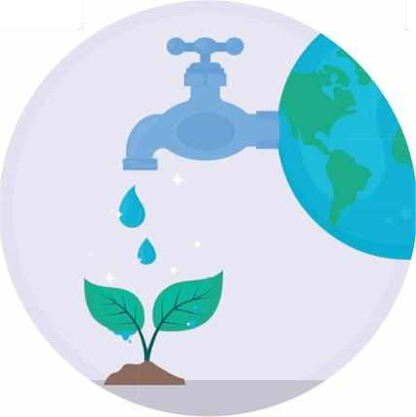**Amaç:** Su tasarrufunun ve su kaynaklarının korunmasının önemini öğretmek.

**Faaliyet:** Öğrencilere suyun sınırlı bir kaynak

olduğu ve nasıl tasarruf edilebileceği anlatılır.

Öğrenciler, su tasarrufu sağlayacak farklı yolları araştırır ve bu bilgileri sınıfta paylaşır.

Yıllık Çalışma Planı

### Ocak 2025

**YARATICILIK VE GİRİŞİMCİLİK**



**Amaç:** Öğrencilere takım çalışması ve iş birliği becerileri kazandırmak.

**Faaliyet:** Öğrenciler, bir takım oluşturarak belirli bir projeyi tamamlamak için

birlikte çalışır. Her öğrenciye farklı görevler verilir ve projenin sonunda bir sunum yapılır.

**AİLE HAYATI**



**Yemek Sonrası**

**Mutfak Düzenini Sağlama**

**Amaç:** Öğrencilerin yemek sonrası temizlik ve mutfak düzeni sorumluluğu kazanmalarını, mutfak hijyenini öğrenip uygulamaya geçirmelerini sağlamak.

**Faaliyet:** Öğrenciler, yemekten sonra masayı toplar, bulaşıkları yerleştirir ve mutfağın düzenini sağlar. Yemek sonrası temizlik adımlarını öğrenir ve uygular.



Yıllık Çalışma Planı

### Şubat 2025

**KİŞİSEL BAKIM VE HİJYEN**



**Ağız ve Diş**

**Sağlığını Koruma**

**Amaç:** Öğrencilere ağız ve diş sağlığının önemini kavratıp diş fırçalama alışkanlığı kazandırmak.

**Faaliyet:** Öğrencilere doğru diş fırçalama teknikleri öğretilir ve günde iki kez diş fırçalama alışkanlığı kazandırılır. Diş ipi kullanımı ve ağız gargarası hakkında bilgi verilir. Aylık diş hekimi ziyaretleri planlanır ve düzenli kontroller teşvik edilir.

**İLETİŞİM VE SOSYAL BECERİLER**



**Hoşgörü ve**

**Farklılıklara Saygı**

**Amaç:** Öğrencilerin farklılıklara karşı hoşgörü bilincini geliştirmek.

**Faaliyet:** Öğrencilere farklı kültürler hakkında bilgilendirme yapılır ve öğrencilerden kendi kültürel deneyimlerini paylaşmaları istenir. Öğrenciler arasındaki farklılıklara saygının önemi üzerinde gruplar tartışmaları düzenlenir.



Yıllık Çalışma Planı

### Mart 2025

**SÜRDÜRÜLEBİLİR YAŞAM VE ÇEVRE BİLİNCİ**



**Sıfır Atık Projesi**

**Amaç:** Öğrencilere sıfır atık anlayışını benimseterek



atıkları azaltma bilinci kazandırmak.

**Faaliyet:** Öğrenciler, sıfır atık projesi kapsamında evde ve okulda atıkları azaltmak için yaratıcı çözümler geliştirir. Proje sürecindeki gelişmeleri rapor ederler.

**YARATICILIK VE GİRİŞİMCİLİK**

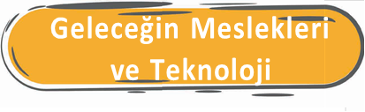

**Amaç:** Öğrencilere geleceğin meslekleri ve teknoloji ile ilgili bilgi kazandırmak.

**Faaliyet:** Öğrenciler, teknoloji alanındaki yeni gelişmeleri ve gelecekteki meslekleri araştırır. Bu araştırmalar sonucunda gelecekte hangi becerilerin önem kazanacağı üzerine sunumlar hazırlarlar.



Yıllık Çalışma Planı

### Nisan 2025

**AİLE HAYATIM**

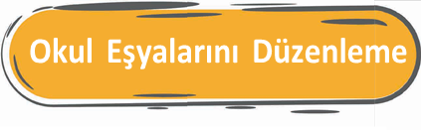

**Amaç:** Öğrencilere kendi eğitim araç gereçlerinin düzen ve bakım sorumluluğunu kazandırarak öğrencilerin planlı ve organize çalışma becerisi geliştirmelerini sağlamaktır.



**Faaliyet:** Öğrenciler, okul çantalarını ve kırtasiye malzemelerini düzenler, eksik malzemeleri belirler ve bakımını yapar. Haftada bir defter ve kitaplarını kontrol ederek düzenli not alma ve çalışma alışkanlığı kazanır. Okul malzemelerinin düzenlenmesi ve verimli kullanımı hakkında bir rehber hazırlar.

**KİŞİSEL BAKIM VE HİJYEN**



**Alerjenlerden Korunma ve Sağlıklı Yaşam Alanı Oluşturma**

**Amaç:** Öğrencilere alerjenlere karşı bilinçlenme ve alerjenlerden korunma yollarını öğretmek.

**Faaliyet:** Alerjiye neden olabilecek un- surlar (toz, polen vb.) hakkında bilgilendirme yapılır. Öğrencilere odalarını düzenli temiz tutma, yaşam alanlarını tozdan arındırma ve havalandırma sorumluluğu verilir.



Yıllık Çalışma Planı

### Mayıs 2025

###### İLETİŞİM VE SOSYAL BECERİLER





**Amaç:** Öğrencilere iletişim sorunlarında yaşanan çatışmaları etkili bir şekilde çözme becerileri kazandırmak.

**Faaliyet:** Öğrencilere, iletişim sorunlarında yaşanan çatışma durumlarıyla başa çıkma stratejileri (uzlaşma, diyalog) anlatılır. Rol oyunlarıyla çatışma durumlarının nasıl yönetileceği pratik edilerek gösterilir.

**SÜRDÜRÜLEBİLİR YAŞAM VE ÇEVRE BİLİNCİ**



**Gıda İsrafının Önlenmesi**

**Amaç:** Öğrencilere gıda israfının azaltılması konusunda bilinç kazandırmak.



**Faaliyet:** Öğrenciler, yemek planlaması yaparak ve yiyeceklerin doğru şekilde saklanmasını öğrenerek gıda israfını azaltmaya yönelik projeler geliştirirler.



Yıllık Çalışma Planı

### Haziran 2025

###### YARATICILIK VE GİRİŞİM





**Amaç:** Öğrencilere ilham vermek ve girişim- cilik hakkında bilgi sağlamak.

**Faaliyet:** Öğrenciler, başarılı girişimci- lerin hikâyelerini araştırır ve sunumlar hazırlar. Bu sunumlar sırasında girişim- cilerin karşılaştıkları zorluklar ve bunları nasıl aştıkları hakkında bilgi verirler.

**AİLE HAYATIM**



**Sağlıklı Beslenme**

**Alışkanlıkları Kazanma**

**Amaç:** Öğrencilerin sağlıklı beslenmenin önemini kavramalarını, doğru besin tercihlerinde bulunmalarını ve yiyecek hazırlarken sağlıklı seçeneklere yönelmelerini sağlamaktır.

**Faaliyet:** Öğrenciler, haftalık yemek planı ya- par ve bir öğün hazırlama görevini üstlenir. Sebze ağırlıklı bir yemek seçer ve bu yemeği yapmayı öğrenir. Yemeğin besin değerleri ve sağlıklı beslenmeye katkıları hakkında bilgi edinir.

**EK1:** YAŞAM BECERİLERİ GÖZLEM FORMU

**YAŞAM BECERİLERİ PROJESİ GÖZLEM FORMU**

**Öğrencinin Adı Soyadı: Sınıfı:**

**Gözlem Tarihi:**

1. **Aile Hayatım**

|  |  |  |  |  |
| --- | --- | --- | --- | --- |
| **Beceriler** | **Gelişti** | **Gelişiyor** | **Veli Notları** | **Öğretmen Notları** |
|  |  |  |  |  |
|  |  |  |
|  |  |  |

1. **Kişisel Bakım ve Hijyen**

|  |  |  |  |  |
| --- | --- | --- | --- | --- |
| **Beceriler** | **Gelişti** | **Gelişiyor** | **Veli Notları** | **Öğretmen Notları** |
|  |  |  |  |  |
|  |  |  |
|  |  |  |

1. **İletişim ve Sosyal Beceriler**

|  |  |  |  |  |
| --- | --- | --- | --- | --- |
| **Beceriler** | **Gelişti** | **Gelişiyor** | **Veli Notları** | **Öğretmen Notları** |
|  |  |  |  |  |
|  |  |  |
|  |  |  |

1. **Sürdürülebilir Yaşam ve Çevre Bilinci**

|  |  |  |  |  |
| --- | --- | --- | --- | --- |
| **Beceriler** | **Gelişti** | **Gelişiyor** | **Veli Notları** | **Öğretmen Notları** |
|  |  |  |  |  |
|  |  |  |
|  |  |  |  |  |

1. **Yaratıcılık ve Girişimcilik**

|  |  |  |  |  |
| --- | --- | --- | --- | --- |
| **Beceriler** | **Gelişti** | **Gelişiyor** | **Veli Notları** | **Öğretmen Notları** |
|  |  |  |  |  |
|  |  |  |
|  |  |  |

**Not:** *Veli notları kısmına çocuğunuzun bu dönem içindeki genel gelişimi hakkında gözlemleriniz ve geri bildirimlerinizi yazınız.*

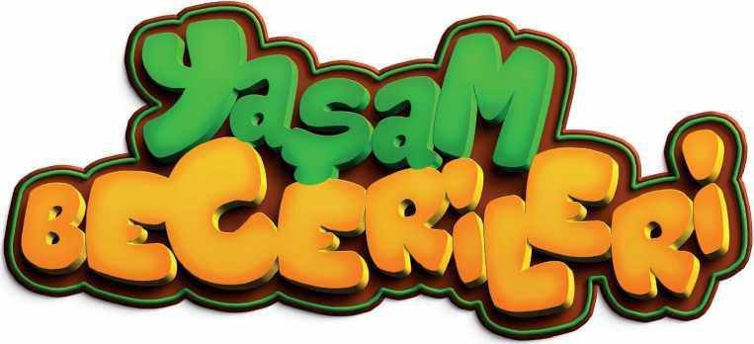



##### İLETİŞİM

Adres: Bağlarbaşı Mahallesi Recep Tayyip Erdoğan Bulvarı No:53/1

Gümüşhane Merkez

Telefon : 04562337220

https:// 719411@meb.k12.tr

##### İLETİŞİM

Adres: Millî Eğitim Bakanlığı Temel Eğitim Genel Müdürlüğü Araştırma - Geliştirme ve Projeler Daire Başkanlığı Elektronik posta: [tegm@meb.gov.tr](mailto:tegm@meb.gov.tr)

Telefon: 0 (312) 413 13 27 / 413 55 02 / 413 18 58 / 413 16 00

Belgegeçer: 312 425 40 49